Chapitre 9 : Le volcanisme modifie les paysages CORRIGÉ
I les paysages liés à une activité volcanique
Activité 1a : Comparons deux volcans
Ces deux volcans n’ont pas la même activité : certains font de grosses explosions sans lave qui coule alors que d’autres n’explosent pas et ont une lave qui coule.
Activité 1b : Classons des volcans
Volcans explosifs : Chichon, Mont st Helens, montagne Pelée
Volcans effusifs : Etna, Kilauea, Piton de la Fournaise
Activité 1c : l’édification des volcans
- 1=B 2=C 3= D 4=A
- Effusif
- Image de gauche : effusif ; image de droite explosif
- Explosifs : Puy de Dôme et Mont Gerbier, effusifs : Puy de Pariou, Puy de Côme
II Le déclenchement des éruptions
Activité 2a : Une réserve de magma
- On constate que les séismes les plus récents sont peu profonds et les moins récents sont très profonds.
On peut donc supposer que du magma remonte sous le volcan.
On constate que le trajet des séismes n’est pas continu.
On sait que les ondes ne circulent pas dans les milieux liquides.
On en déduit que la zone sans séismes sur le document correspond à une réserve de magma.
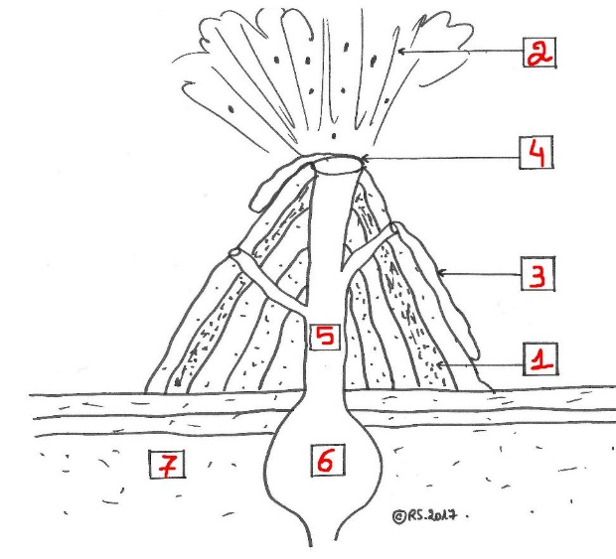
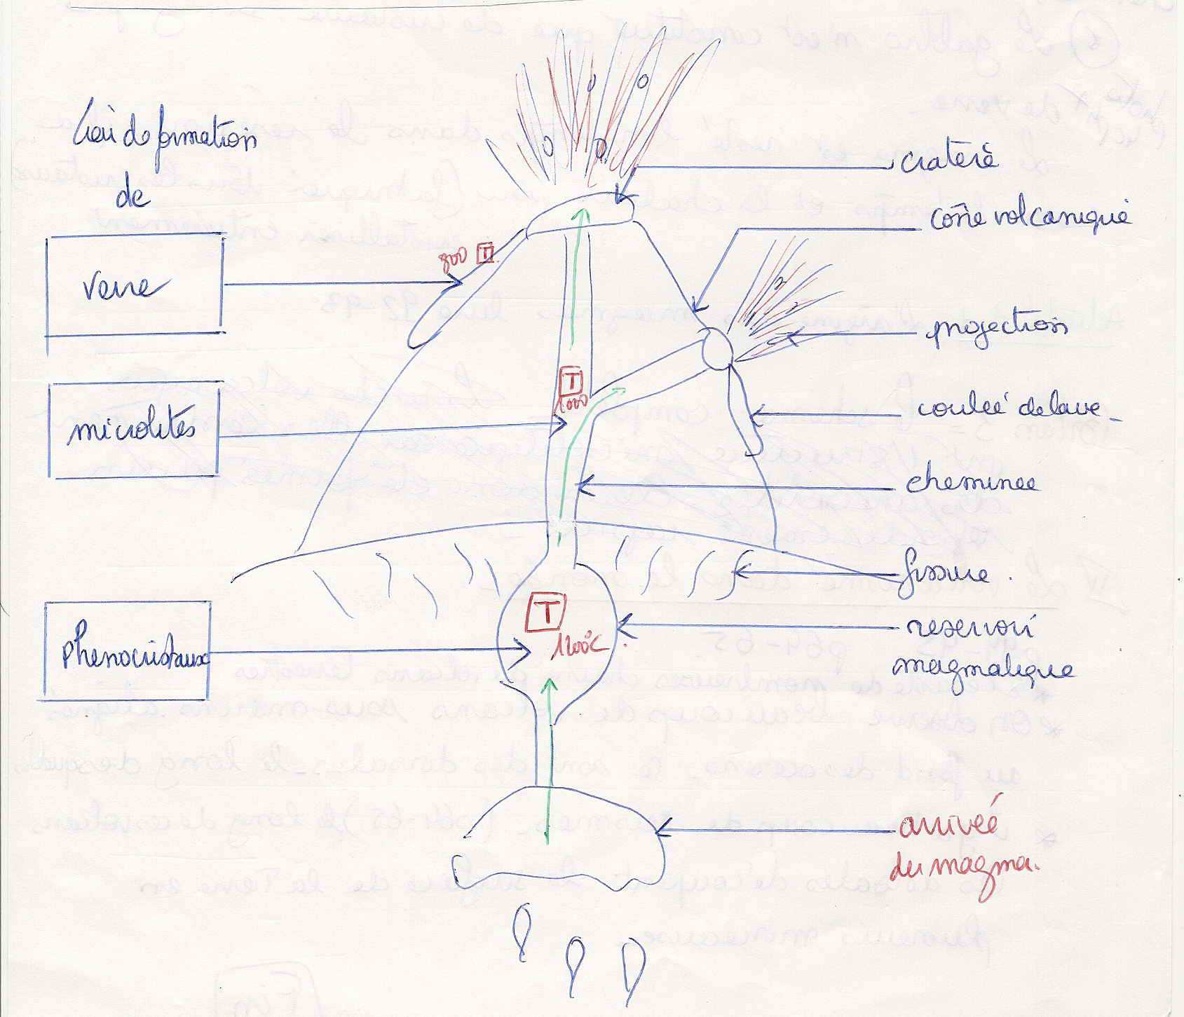
- Schéma complété

Activité 2b : Une sortie sous pression
Réponse : b. d. c. a

III De la lave à la roche
Activité 3a : Comparons les roches produites par les deux volcans.
Roche n°1 = basalte
Roche n°2 = andésite.
Activité 3c : Dans quelle partie du volcan les cristaux de forment-ils ?
Voir image ci-dessus à droite dessiné à la main

